26. 3. 2018, Praha

Záchranná stanice vypustí 2 stovky zachráněných netopýrů

Ve středu 28. března 2018 v 17 hodin vypustí Záchranná stanice hl. m. Prahy pro volně žijící živočichy u rybníků v centrální části Stromovky takřka 200 netopýrů rezavých, kteří pocházejí z jedné zimující kolonie. Netopýři si za své společné zimoviště vybrali větrací šachtu starého cihlového domu v Praze-Libni, ze zimního spánku je ale začátkem února předčasně vytrhla rekonstrukce jednoho z bytů. V záchranné stanici, kterou spravují Lesy hl. m. Prahy, pak museli přečkat do doby, než se venku oteplí. Jejich vypuštění zpět do přírody se zúčastní zástupci společnosti Pražská energetika, a. s., která od roku 2016 sponzoruje provoz jednoho ze zásahových vozidel záchranné stanice. Součástí akce bude krátké seznámení s životem netopýrů a problematikou jejich ochrany a také ukázka ultrazvukového detektoru, který dokáže zvukové signály jednotlivých druhů netopýrů převést do formy slyšitelné i pro člověka.

Početná skupina netopýrů se do záchranné stanice dostala 5. února letošního roku. Jejich zimoviště objevili obyvatelé bytu při bouracích pracích. Původní zpráva zněla, že ve větrací šachtě je asi desítka netopýrů, přivolaní pracovníci záchranné stanice však nakonec z napůl rozbourané zdi vedoucí do šachty vyprostili celkem 199 rozespalých netopýrů. Někteří měli drobné oděrky, jeden si zlomil křídlo, většina z nich ale naštěstí neutrpěla žádnou větší újmu. Ve stanici jsme je proto přesunuli do chladného a bezpečného prostoru, aby mohli v klidu pokračovat v zimním spánku a načerpat síly na jaro.

Celou netopýří kolonii vypustíme ve Stromovce, kde se netopýrům velmi dobře daří. Žije zde až 9 druhů, nejčastěji se tu vyskytuje netopýr parkový a právě netopýr rezavý. Netopýři mají v parku dostatek potravy a možností k úkrytu – před třemi lety jsme na vybraná místa ve Stromovce nainstalovali i 5 speciálních dřevocementových netopýřích budek, které připomínají jejich přirozené skrýše, dutiny a štěrbiny starých stromů. Přítomnost netopýrů ve Stromovce stejně jako na dalších místech v pražské přírodě pravidelně monitorujeme s účastníky našich večerních exkurzí Za pražskými netopýry, které Lesy hl. m. Prahy pořádají pravidelně na jaře a na podzim.

Letošní zima nebyla náročná jen pro netopýří kolonii z Libně. Od 1. ledna do 18. března 2018 přijala Záchranná stanice hl. m. Prahy pro volně žijící živočichy již 302 netopýrů, což je absolutní rekord v porovnání s předchozími lety. Za stejné období v roce 2017 stanice přijala 61 netopýrů (z toho 40 v jedné kolonii), v roce 2016 26 netopýrů (z toho 11 v jedné kolonii) a v roce 2015 pouhých 19 netopýrů. Na vině je mimo jiné pravděpodobně charakter letošní zimy – nejprve bylo teplo, které mohlo netopýrům ztěžovat usínání, ale které zároveň nebylo dost velké na to, aby sehnali dostatek potravy, poté přišly tuhé mrazy, které mnohé netopýry vyhnaly z jejich úkrytů. Většina netopýrů, kteří se do záchranné stanice zvláště v posledních dnech dostali, byla nesmírně vyhublá a velmi zesláblá.

Lesy hlavního města Prahy se starají o 2 900 ha pražských lesů a pečují o významné pražské parky, jako jsou Stromovka, Petřín, Vítkov, Letná či obora Hvězda, památné stromy na území Prahy a stromořadí celopražského významu ve 46 ulicích. Spravují přibližně 300 km drobných vodních toků a 153 vodních nádrží. Provozují záchrannou stanici pro volně žijící živočichy, včelnice a v rámci ekologické výchovy spolupracují se školami a širokou veřejností.

Kontakt pro média:
Ing. Petra Fišerová, e-mail: fiserova@lesy-praha.cz, tel.: 775 018 624

www.lesypraha.cz, facebook.com/LesyhlmPrahy, instagram.com/lesy_hl.m.prahy

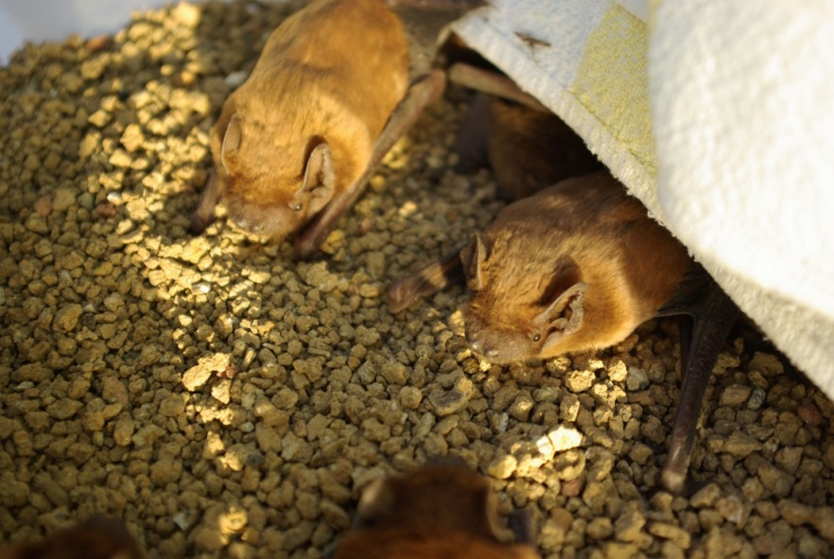

Zachránění netopýři

